Ovids Forvandlinger: Icaros - fortsat 3s

Daedalus og Icarus
  - Daedalus' forhistorie

- pararbejde

  - Hvorfor bygger Daedalus' vingerne?
  - Hvordan bygges de?
  - Hvilke instrukser giver Daedalus til sin søn Icarus?
  - Hvordan forløber Icarus' flyvetur?
  - Hvilken morale formidler myten?
  - Find steder i teksten, som hentyder til denne morale.
  - Find eksempler på, at myten er ætiologisk/årsagsforklarende?

Opsamling fra sidst

- Hvorfor bygger Daedalus' vingerne?
- Hvilke instrukser giver Daedalus til sin søn Icarus?
- Hvordan forløber Icarus' flyvetur?
- Hvilken morale formidler myten?

Overvejelser i forb. m. de to film:
- Hvilke paralleller er der mellem de to flyvescener i de to film?
- Hvilke forskelle?
- Hvilke forståelsesramme sætter filmen Drabet for seerens forventninger til hovedpersonens skæbne med denne indledningssekvens?

Repetition:

Vigtige begreber:
Skæbnen (moira)
Tilfældet (tyché)
Sofrosyne (Selvbeherskelse og mådehold)
Hybris (Menneskeligt overmod)
Nemesis (guddommelig straf)

Faldhøjde:
- Jo højere op i forhold til lykke og medgang, jo længere ned når faldet sker.
- Jo mere man har at miste, jo større tab udsættes man for
- Jo større hybris, jo større nemesis

Knossos - Kong Minos' palads på Kreta
Læs teksten og se på billederne på siden om Knossos

http://klassisk.ribekatedralskole.dk/steder/knossos/knossos.htm

  - Beskriv kort, hvilke fund der er gjort på Knossos.
  - Hvad fortæller disse fund os om den kultur, som har eksisteret på stedet.

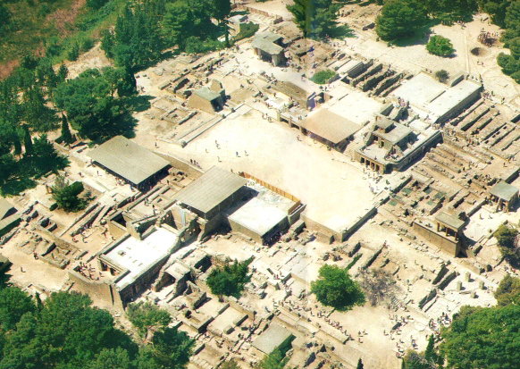

http://klassisk.ribekatedralskole.dk/steder/knossos/luftvue.jpg
08-09-2015 09:49 - skærmklip

